战疫日记：如果我感染了，我希望在中国治疗【爱传递】

3月1日，来武汉的第24天。

这几天，刚刚结束中国考察行程的考察组外方组长、世卫组织总干事高级顾问艾尔沃德的感慨刷屏了：“如果我感染了，我希望在中国治疗。”

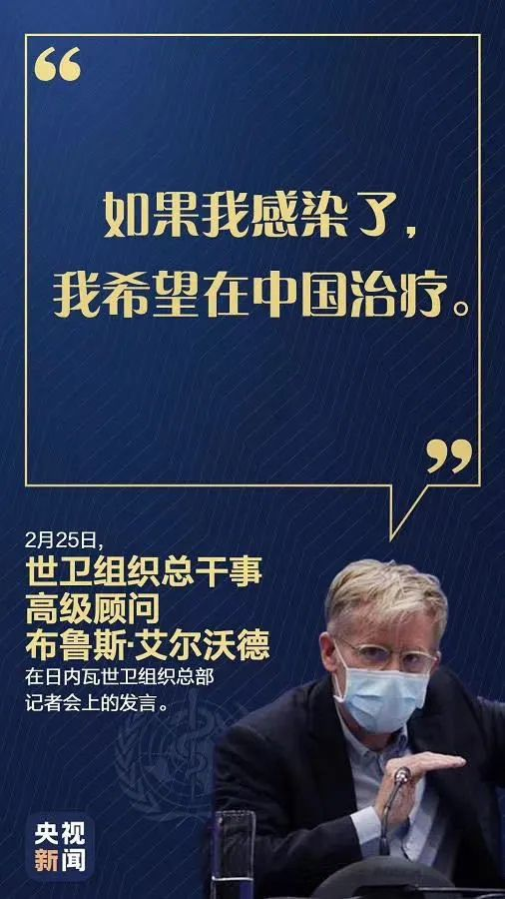
以我在武汉一线战疫的经历来看，他这句话说的一点也不夸张。

1月20日，确认新冠状病毒存在人传人，错过了最佳控制窗口期的中国，直接进入了爆发期的阻击战。

从这一天开始，中国巨人的能量得到极致发挥：武汉封城，全国居家隔离，超3.5万名医务工作者应召出征，免费的核酸检测试剂、全社会倾力支持救灾物资、2月28日16台ECMO抵达武汉……一系列连贯的动作，从上到下体现了中国人民必胜的决心，加快了战疫结束的节奏。

特别是在2月份以来，国家持续加大抗疫的政策力度，惠民政策一波接着一波。

仅以我们院区为例，在诊疗过程中，平时有严格医保限制的丙种球蛋白、日达仙等药品，只要医生认为有必要，就可以免费给患者使用，不必考虑医保限制。更别提源源不断的血浆，新冠肺炎的治疗及同期合并疾病相关的治疗，都是国家买单，免除了患者救治的后顾之忧。

而最近民间热议的“医疗神器”ECMO，目前中国只有400台，疫情发生后国家为武汉先后调集了20台。

ECMO单机造价上千万，开机一次就是6万，使用一天的费用是1万，一个患者用上7天，这就是13万元人民币的投入。这不是一般家庭能够承受的“救命稻草”，这一次也都是国家提供了大力的保障。

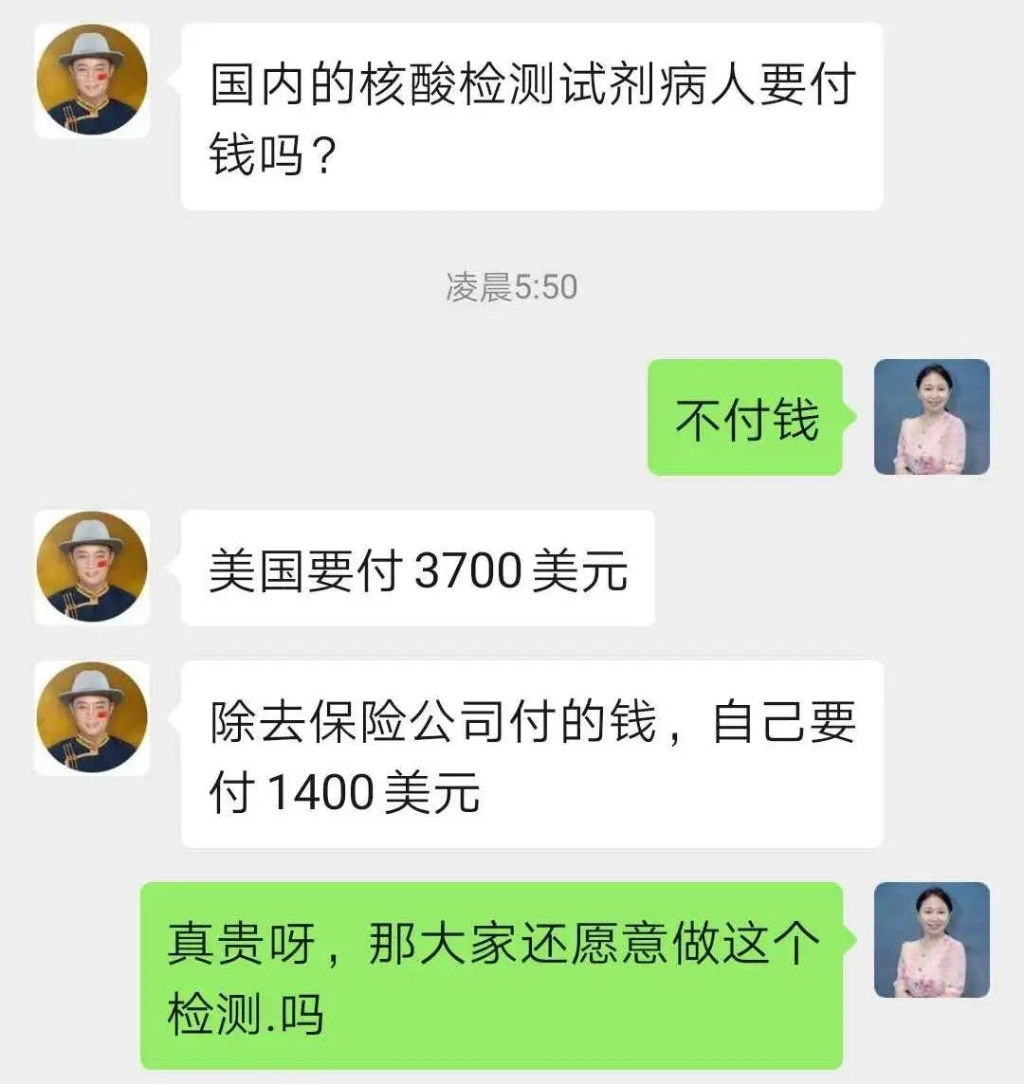面对疫情，中美之间的差距

北京医院面对次疫情也倾其所有，派出了力量骨干组成医疗队开赴一线，并支援了最好的血透机、呼吸机、血气分析机、超声心动图仪等精密仪器，他们都是我和同事们珍爱的法宝，在以往的工作中立下了赫赫战功。

这一次北京医院把它们贡献了出来，是对一线医护人员对抗新冠肺炎强有力的支持。这些法宝在无声的发挥着自己的作用，在战疫中形成了重要的力量。特别是在我们不计成本的使用下，一次又一次的把濒临死亡边缘的患者拽了回来。

北京医院用最好的仪器支援武汉一线

这些仪器随同医疗队火速赶往武汉一线，在整个治疗过程中发挥重要作用。有了它们的存在，我们的治疗效果得到了保障，使更多的生命得以保存。
上下滑动查看图集
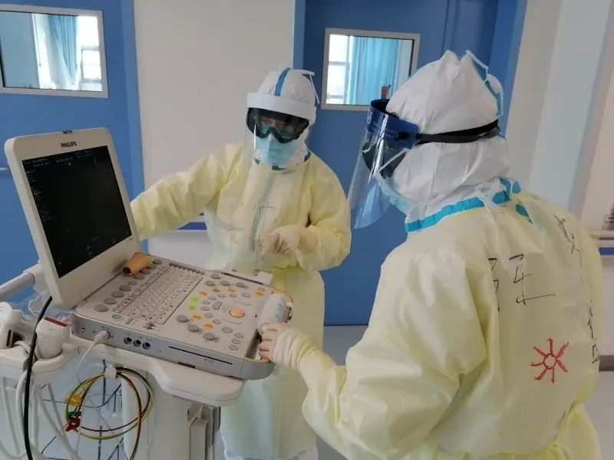超声心动图仪
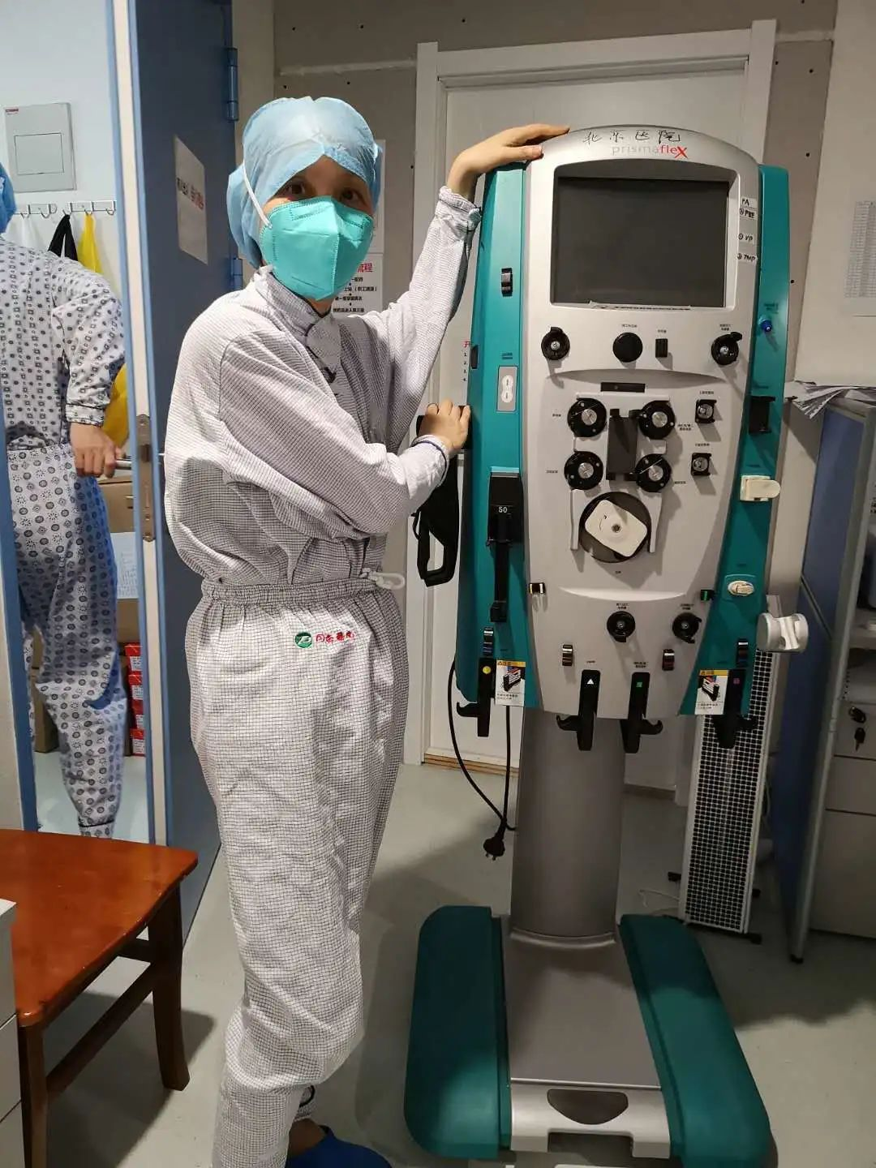肾内科主任毛永辉跟珍爱的血滤仪合影
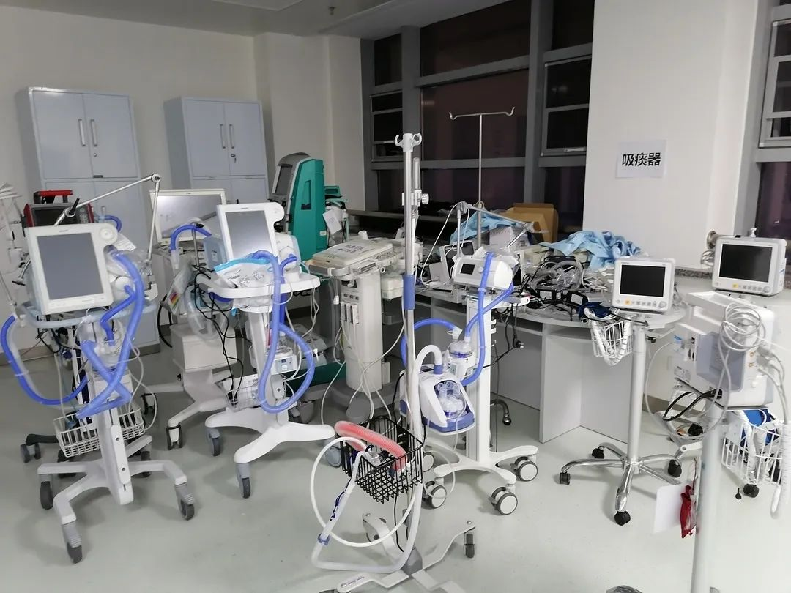呼吸机
一方有难，八方支援，武汉不是一座孤城，而是被全国人民挂在了心间。

在强大的国力支持下，随着我们对抗肺炎的经验积累，战疫的进程已经取得了一些成果。所以大家才能看到，治愈出院的患者一天多似一天，而确诊感染的数据稳中下降。

虽然现在还不能掉以轻心，但是我相信，只要在耐心的等一下，等到热干面开始出摊了，等到武大的樱花盛开了，往昔簇拥繁华的景象，会再次遍布江城的大街小巷！

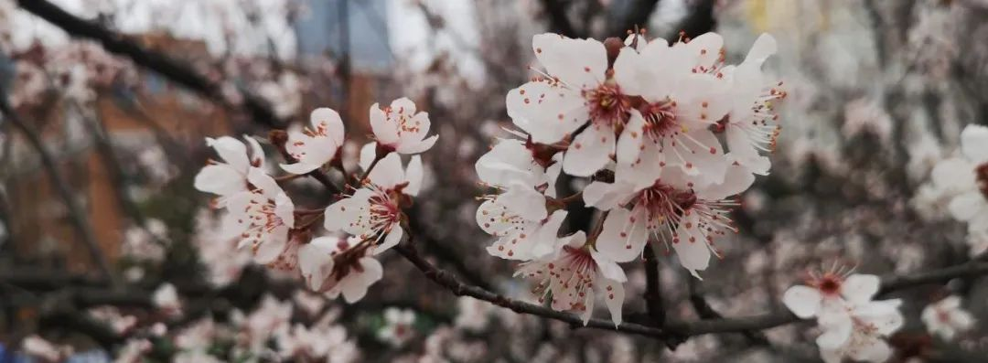
到那时，我要学着武汉人的腔调，挥着拳头朝向远方喊一句武汉话：“新冠肺炎，我信你个邪！”

武汉,加速！中国，必胜！

